一、片源审片规则

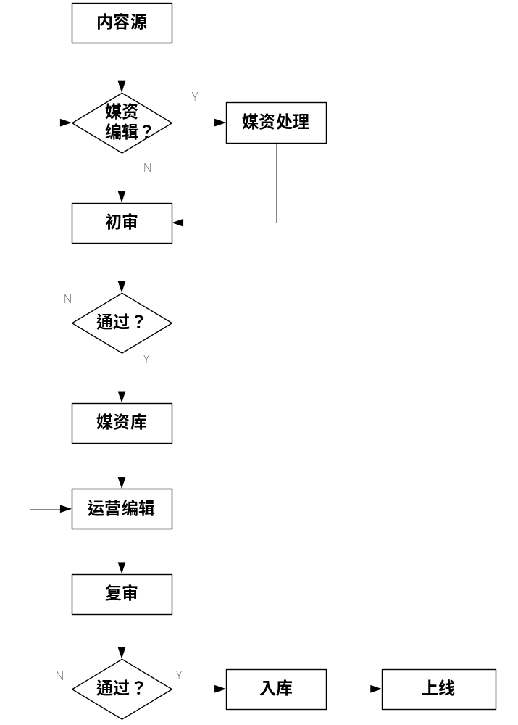s
【说明】
- 媒资编辑——检查是否有台标，检查音画字幕是否对位；
- 媒资处理——如果有台标去掉台标，音画字幕不对位则调整对位，没有这些问题则直接进入初审；
- 初审——审核台标、音画字幕，未通过则返回媒资编辑处重新处理，通过直接进入媒资库；
- 媒资库——初审合格后进入媒资库；
- 运营编辑——审核影片的质量、核对片名与内容是否匹配，包装影片的简介和海报等；
- 复审——审核通过则入库，未通过则返回再处理；
- 入库——复审通过，进入运营上线阶段。
- 上线——根据上线计划进行上线。

二、片源分类规划
电影：全部 喜剧 伦理 爱情 科幻 悬疑 恐怖 惊悚 动作 战争 冒险
电视剧： 全部 都市 偶像 爱情 喜剧 古装 生活 现代 悬疑 穿越 战争
综艺：全部 八卦 益智 探险 交友 游戏 选秀 谈话 真人秀
动漫：全部 热血 冒险 搞笑 悬疑 运动 校园 灵异
教育 ：全部 学前 升学 双语 职场 学术 艺术
纪录片：全部 科教 人文 历史 地理 军事 经济

三、应用商城方案
【业务介绍】
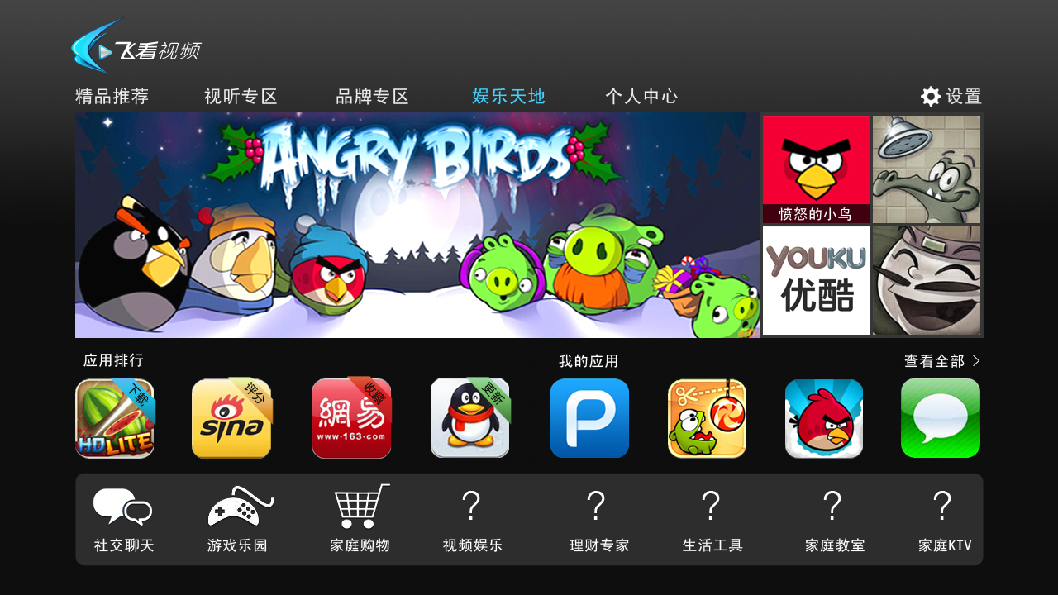
1、主页布局：4个轮播图片位，4个应用排行榜入口，8个应用分类展示位，4个应用记录位，1个应用+入口。
2、主页风格：纯黑色底，白色微软雅黑字体，极致简洁风格，凸显质感。
3、设计思路：
- 将用户最需要的信息按分类一次性展示给用户,降低用户查找成本；
- 采用横版排列模式，简单清晰，理解成本低；
- 大图轮播展示位，推荐重点清晰。

【运营流程】
1、上架流程
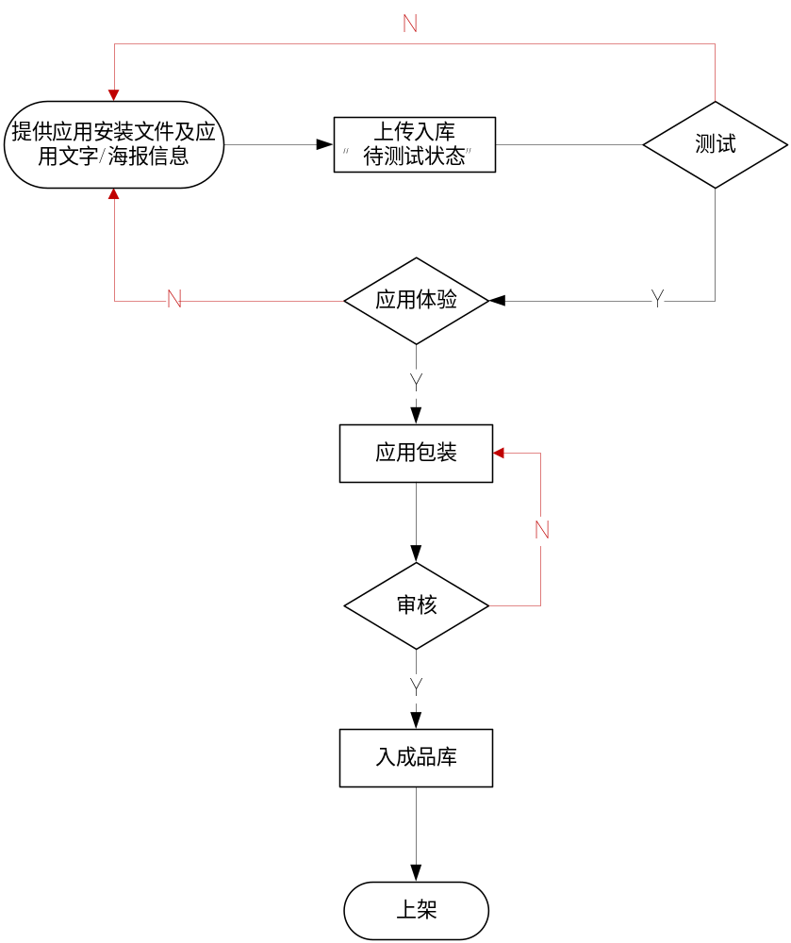
2、下架流程

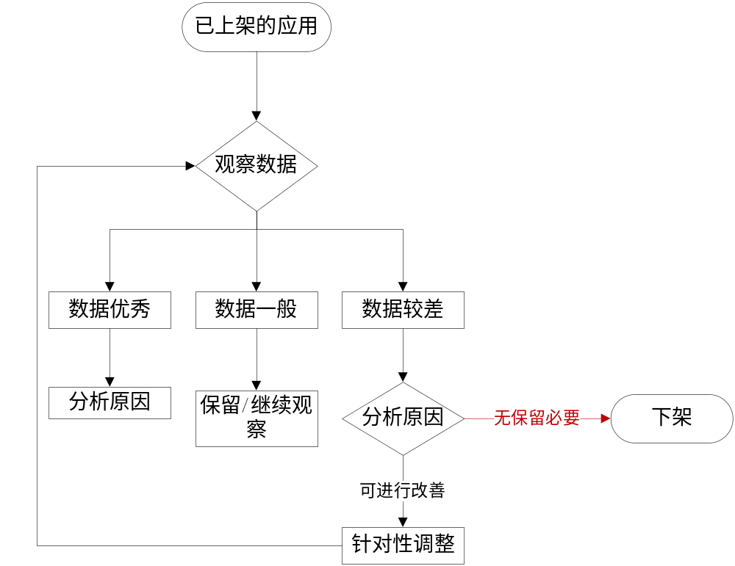
【运营机制】

1、图片轮播位
运营前期：专题活动页面（以专题的形式对应用进行整体包装）+用户喜欢的------满足用户需求，培养用户习惯；
成熟期：专题活动页面（以专题的形式对应用进行整体包装）+广告位（我们想推给用户的）------------广告/宣传/营收

2、应用商城子分类：（囊括丰富的应用）
社交聊天 --------------------满足用户社交需求&使用习惯
游戏乐园 ---------------------满足用户游戏需求/游戏联运&游戏自研&广告植入&周边销售
家庭购物 ---------------------方便用户家庭购物/对公司商城&推广合作商应用
视频娱乐 ---------------------给用户更多的视频观看选择/推广合作商应用
【下载安装后的合作商视频软件，将在影视“品牌专区”中以根据用户喜好自由添加】
理财专家 ---------------------满足用户理财需求/推广合作商应用
生活工具 ----------------------实用性的小工具，方便用户使用/推广合作商应用
家庭教室 ----------------------分为儿童学习和成人学习两部分，满足各类需求用户
家庭KTV-----------------------发挥麦克作用，满足用户家庭娱乐需求
更新展示：如有最新的应用更新，将在分类图片左上角以红色角标的形式展现，提醒用户该分类下有更新；
3、应用排行榜
下载--------------------下载排行榜入口，内页根据用户下载量高低顺序排列
评分--------------------评分排行榜入口，内页根据用户评分高低排列
收藏--------------------收藏排行榜入口，内页根据用户收藏数量高低排列
更新--------------------更新排行榜入口，内页根据应用更新时间顺序排列

